育民工家106年度 第1學期 十月份 均質化管制會議照片
時 間：106年10月30日（星期一）16時00分
地 點：校長室
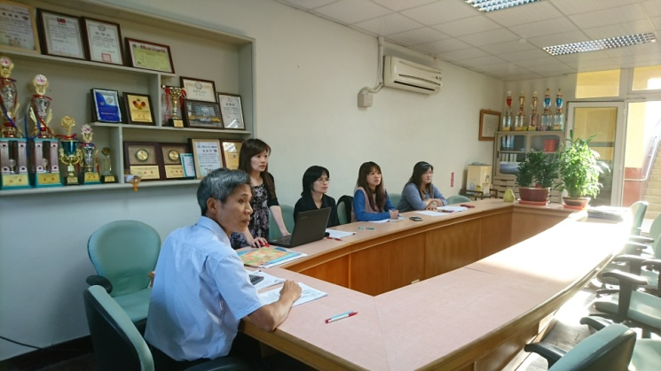 | 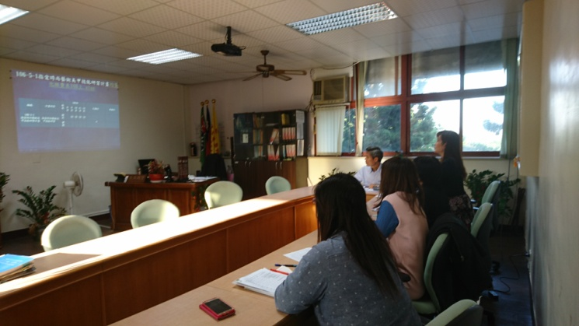
與會人員 | 管制進度報告
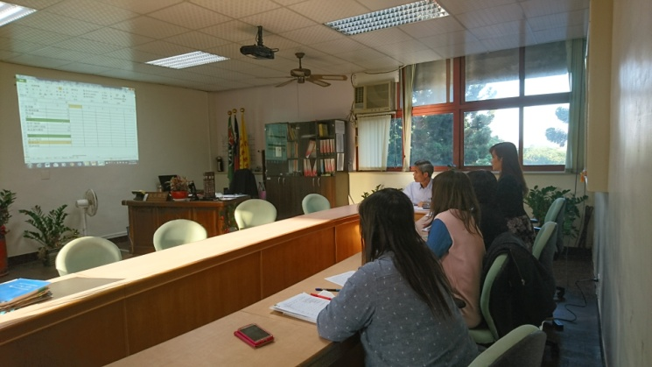 | 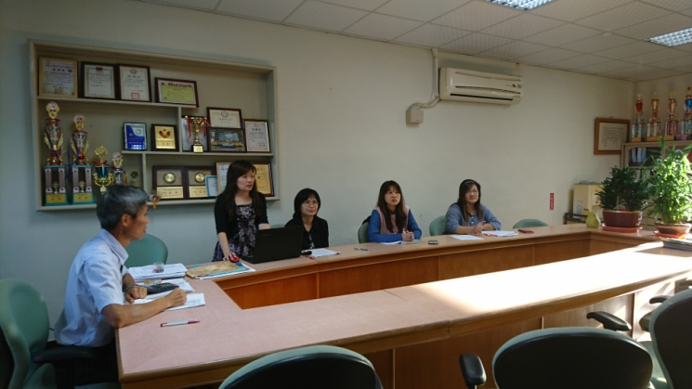
經費報告 | 臨時動議討論
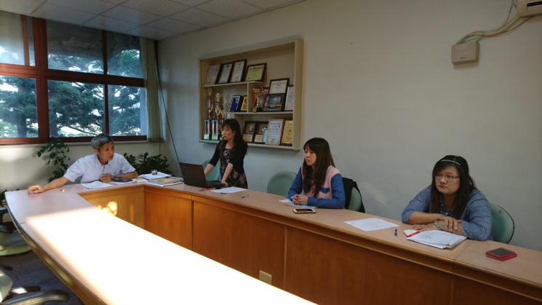
校長講評

